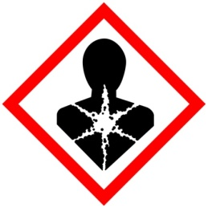

FERODO BRAKE AND CLUTCH FLUID DOT 4
Sadrži: tris [2- [2- (2-metoksietoksi) etoksi] etil] ortoborat

Hidraulična tečnost u sistemu kočnice/ kvačila automobila.
Pažnja H319: Dovodi do jake iritacije oka. H361d: Sumnja se da može štetno da utiče na plod.

P102 Čuvati van domašaja dece. Р264 Oprati ruke detaljno nakon rukovanja. P305+P351+P338 AKO DOSPE U OČI: Pažljivo ispirati vodom nekoliko minuta. Ukloniti kontaktna sočiva, ukoliko postoje i ukoliko je to moguće učiniti. Nastaviti sa ispiranjem. P308+P313 U SLUČAJU izlaganja ili zabrinutosti: Potražiti medicinski savet/ posmatranje. P405 Skladištiti pod ključem. P501 Odlaganje sadržaja i ambalaže u skladu sa Zakonom o upravljanju otpadom i Zakonom o ambalaži i ambalažnom otpadu.

Proizvođač i zemlja proizvodnje: FEDERAL-MOGUL LTD, Velika Britanija

Uvoznik i distributer: SZAKAL METAL DOO, Pere Popadića 9, 21000 Novi Sad Srbija, Tel. 021/ 661 54 04.

0.25, 0.5, 1, 5L
Kapacitet pakovanja: Ne prelazi 3 litra
Dimenzije etikete (u milimetrima): ukoliko je moguće najmanje 52 x 74
Dimenzije piktograma (u milimetrima): (najmanje 10 x 10), ukoliko je moguće bar 16 x 16

Kapacitet pakovanja: Između 3 i 50 litara
Dimenzije etikete (u milimetrima): najmanje 74 x 105
Dimenzije piktograma (u milimetrima): najmanje 23 x 23

Dodatne informacije: Na ambalaži treba da se nalazi taktilno upozorenje, ako se prodaje za opštu upotrebu (SRPS ISO 11683).

